แบบบันทึกผลการเรียนกิจกรรมชุมนุมวิชาการ
ภาคเรียนที่ 2 ปีการศึกษา 2564
กิจกรรมชุมนุม ........................................................................................................................
ครูที่ปรึกษากิจกรรมชุมนุมวิชาการ............................................................................................

การอนุมัติผลการเรียนกิจกรรม
จำนวนนักเรียน | ผ่าน (ผ) | ไม่ผ่าน (มผ)

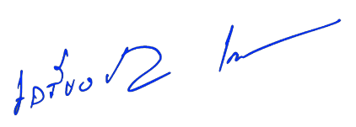
ลงชื่อ.............................................................ครูที่ปรึกษากิจกรรมชุมนุมวิชาการ (.............................................................................)
ลงชื่อ.................................................................หัวหน้ากิจกรรมพัฒนาผู้เรียน
(นายเกรียงไกร เทียมแสน)
เรียน ผู้อำนวยการโรงเรียน
เพื่อโปรดอนุมัติผลการเรียน................................................................................
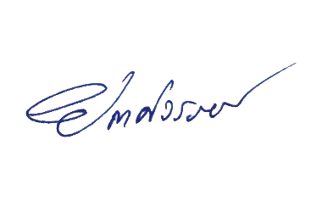
ลงชื่อ.................................................................................
(นายยตศวรรธน์ เลิศกิตติภักดิ์)
ผู้ช่วยผู้อำนวยการโรงเรียน กลุ่มบริหารวิชาการ

อนุมัติ สั่งการ……………………………......................
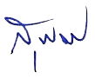

ลงชื่อ.................................................................................
(นายสุพัฒน์ อัตจริต)
รองผู้อำนวยการโรงเรียน รักษาการในตำแหน่ง
ผู้อำนวยการโรงเรียนบดินทรเดชา (สิงห์ สิงหเสนี)

